(Девети час: Учење на даљину – Информатика и рачунарство 5.разред)

У деветој недељи Учења на даљину, научићемо како да креирамо једноставан квиз у Scratch-у.
Потребно је да пажљиво проучите видео лекцију на следећем линку:
https://www.youtube.com/watch?v=FKAl0xNdoEk&list=PLvvY5P8IMAsA-KcZDwMTbhUKWg2ircoGO&index=9

Као и лекцију на:
https://petljamediastorage.blob.core.windows.net/root/Media/Default/Programiraj/V/lekcija9/Priru%C6%92nik%20za%20u%C6%92enike%209-Kviz-V%20razred.pdf

Провежбајте и покушајте да направите квиз са минимум пет питања.

ВЕЖБЕ НИЈЕ ПОТРЕБНО СЛАТИ НАСТАВНИКУ!

Ако ученик не поседује рачунар или нема редован приступ интернету, нека следећи блок наредби прецрта у свеску и обоји.
Пример блок наредби за израду квиза у Scratch-у:
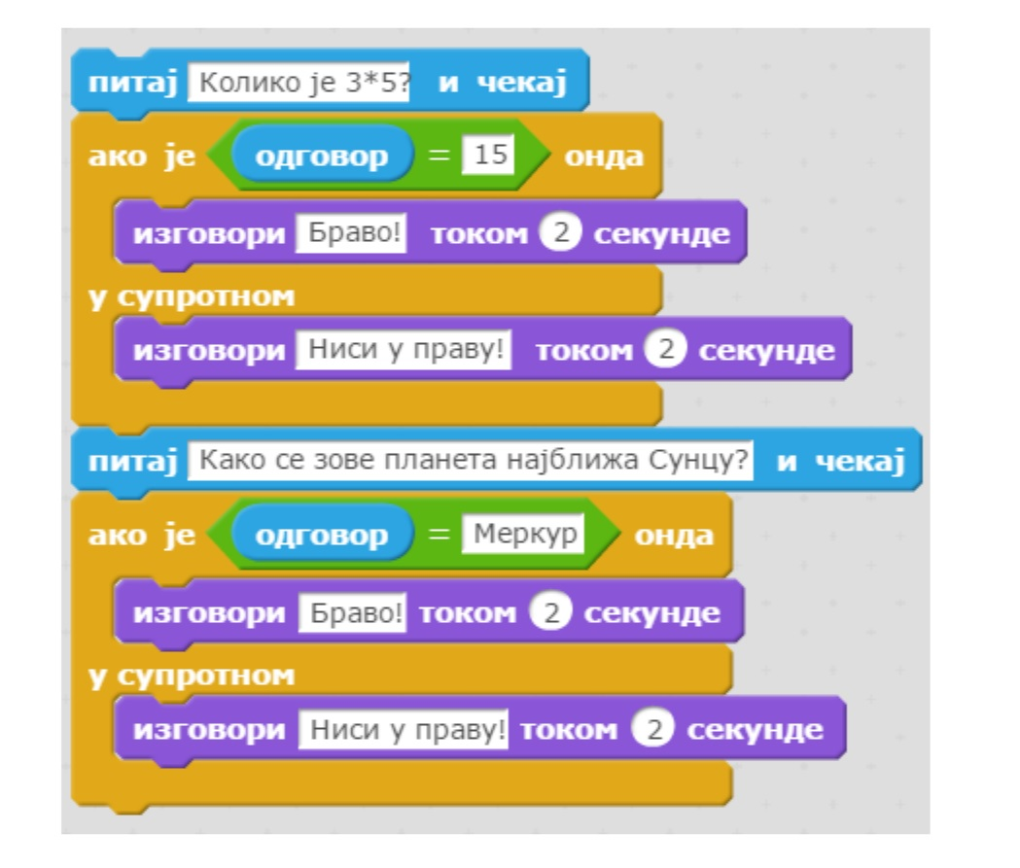
ЗА БИЛО КАКВА ПИТАЊА ИЛИ ДОДАТНА ОБЈАШЊЕЊА СЛОБОДНО СЕ ОБРАТИТЕ ПРЕДМЕТНИМ НАСТАВНИЦИМА!
Наставници информатике и рачунарства:
Верица Петровић – емаил: verica89@gmail.com
Маријана Марић – емаил: marijana.maricka@gmail.com
Стевица Јанковић - емаил: stevaja@yahoo.com
Милутин Игњатовић – емаил: milutin.ignjatovic@gmail.com

